С НАСТУПЛЕНИЕМ ЛЕТНЕГО ПЕРИОДА ВОЗРАСТАЕТ УГРОЗА ВОЗНИКНОВЕНИЯ ПОЖАРА УВАЖАЕМЫЕ ЖИТЕЛИ ГОРОДА! «В СВЯЗИ С РАСПОРЯЖЕНИЕМ ПРАВИТЕЛЬСТВА ХМАО-ЮГРЫ ОТ 08.05.2020 № 249-РП» В ПОЖАРООПАСНЫЙ ПЕРИОД В ЛЕСАХ СОБЛЮДАЙТЕ ПРАВИЛА ПОЖАРНОЙ БЕЗОПАСНОСТИ!
ЗАПРЕЩАЕТСЯ:  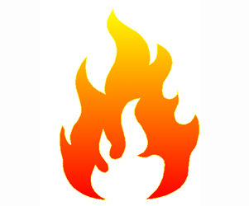  - посещать леса и въезжать в них на  транспортных средствах;  - сжигать мусор, сухую траву, солому, стерни и пожнивные остатки;  - разводить костры, использовать мангалы  - курить, бросать горящие спички, окурки  - стрелять из оружия, использовать пиротехнические изделия  - заправлять топливом баки работающих двигателей внутреннего сгорания, а также курить или пользоваться открытым огнем вблизи машин  - оставлять на освещенной солнцем поляне бутылки, осколки стекла, другой мусор  - оставлять детей без присмотра  - в период устойчивой сухой и ветреной погоды, а также при объявлении штормового предупреждения топить печи и котельные установки, не имеющие искрогасителей или других подобных устройств. | ПРИ ПОЖАРЕ В ЛЕСУ:  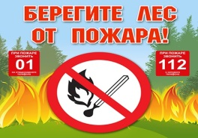  - позвонить по телефонам «112», «101» в службу спасения  - действовать спокойно и, без паники, человеческая жизнь дороже любых построек и материальных ценностей  - не лезть в зону повышенной температуры при слабом здоровье  - Защищать органы дыхания и зрительные органы, не пытаться тушить большой пожар своими силами,  - остерегаться падающих деревьев, трясин, торфяников  - учитывать особенности местности и ветра | КАК ИЗБЕЖАТЬ ПОЖАРА:  - не допускать свалок мусора на территории лесного массива  - соблюдать меры профилактики – позаботиться о наличии средств пожаротушения (огнетушители и другие), емкостей для воды  - следить за играми детей и объяснить им правила безопасного поведения  - не пользоваться неисправными электроприборами и газосварочными приборами  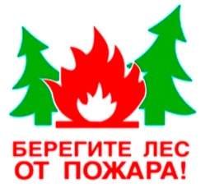
ЗА НАРУШЕНИЕ ТРЕБОВАНИЙ ПОЖАРНОЙ БЕЗОПАСНОСТИ ПРЕДУСМОТРЕНА АДМИНИСТРАТИВНАЯ И УГОЛОВНАЯ ОТВЕТСТВЕННОСТЬ.
ВВЕДЕН ОСОБЫЙ ПРОТИВОПОЖАРНЫЙ РЕЖИМ

